Ámbito ☑  Aplicación | Nombre ☑  GMM-MIGRACION MT101 MX
Creado por ☑  Susan G. Gómez González / Rubén Garnica García | Fecha Última Actualización ☑  06/03/2013 | Nº de versión ☑  1.0.0 | País ☑  México

- Datos Generales ☑

Nombre del Caso de Uso ☑  C900 – Generación de notificación | Nuevo / Modificado ☑  Nuevo
Objetivos ☑
Realizar una notificación por correo electrónico, al ocurrir un funcionamiento anormal en un proceso, a través de la
invocación de un servicio especializado en alertamientos.

- Inventario de Actores ☑

Código | Nombre | Descripción
A900 | GMM | Gestor de Mensajería Multicanal

- Características ☑

Precondiciones

- Dentro del BP se debe de tener el servicio Business Process Metadata, ya que es requerido para el notificador

  - El Business Process Metadata, debe de conservar la configuración por default de BPMetaDataInfoService

- Cuando la notificación deba llevarse a cabo, dentro de algún punto de fallo (inesperado) del BP, se deberá tener la siguiente configuración para hacer uso del notificador.
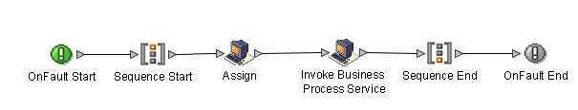
Aquí se llevara acabó la invocación del BP (BBVAbpXXutilNOTIFICADOR) encargado de realizar la notificación a los usuarios vía correo electrónico de que ocurrió un suceso inesperado.

La configuración para la notificación para fallas ‘controladas’ deberá ser la siguiente:
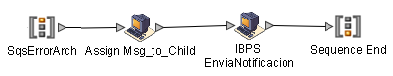

  - En ambos casos, el Sequence Start deberá de tener un nombre único (por ejemplo: SqSErroArch, para error de archivo)

  - El Assign Msg_to_child debe tener la siguiente configuración:

Name | Assign Msg_to_Child
Config | AssingService
Message to service
Out Msg | Obtain Message first , then Process Data
Message Name | AssignServiceTypeInputMessage
Name | Value | Use XPATH? | Append?

Message from service
Input Msg | Allow Process Data write

  - El Invoke Business Process Service debe tener la siguiente configuración para poder invocar con éxito al BP BBVAbpXXutilNOTIFICADOR

Name | IBPS EnviaNotificacion
Config | InvoqueBusinessProcessService
Message to service
Out Msg | Obtain Process Data first, the Messages
Message Name | InvokeBusinessProcessServiceTypeInputMessage
Name | Value | Use XPATH? | Append?
COPY_SERVICE_PARMS | TRUE
INVOKE_MODE | Async
NOTIFY_PARENT_ON_ERROR | Continue parent if any type error occurs in…
PARM_LIST
PASS_STATUS_REPORT | TRUE
WFD_NAME | BBVAbpXXutilNOTIFICADOR

Message from service
Input Msg | Allow Process Data write

- Se deber contar en Base de Datos con la configuración (tabla TMG046_PARAM_CFG) para el notificador, donde se establece los destinatarios a quienes se les enviará la notificación de error y el XSLT a llamar

- El XSLT indicado en la configuración para notificador debe ser previamente cargado en el B2B Sterling Integrator

.

Poscondiciones

Válidas.
- Que se envíe el correo electrónico con la información del suceso ocurrido en ese momento a todos los destinatarios indicados en la configuración del notificador.

Inválidas.
- Que no se tenga registrada la configuración en Base de Datos para el notificador
- Que no se haya realizado correctamente la configuración para el “OnFault Group”
- Que no se encuentre el XSLT previamente cargado en el B2B Sterling Integrator
- Que el XSLT no se encuentre cargado en el B2B Sterling Integrator con el mismo nombre que se indicó en la configuración de Base de Datos para el notificador.
- Que los servicios Assign Message_to_child y Business Process Metadata no se hayan configurado correctamente

- Escenarios ☑

  - Escenario Primario ☑
Paso | Acción
1 | Inicia invocación al proceso de notificación  Se establecen parámetros en el Msg _To_child para ser tomados por el notificador, los cuales utilizará para armar el correo electrónico que se enviará a cada destinatario
  Name | Value | Use XPATH? | Append?
  message_to_child | /ProcessData/BPDATA
  message_to_child/TM_GIS | Fecha y hora del proceso , valor guardado en:  /ProcessData en el BP. Formato (yyyy-MM-dd HH:mm:ss)
  message_to_child/NB_PROCESO | Nombre de la configuración de notificación de acuerdo al tipo de notificación (ver tabla 1.0 tipos de notificación); por ejemplo:  NB_PRC_MX_MT101_ERROR_ARCH
  message_to_child/NB_ARCHIVO | Nombre del archivo que marco error, valor guardado en /ProcessData en el BP
  message_to_child/DOCS_ADJUNTOS | El es archivo físico este ya debe de estar guadado en /Processdata previamente ya que se adjuntará al correo electrónico, que se enviara a los destinatarios.
2 | Se invoca BP BBVAbpXXutilNOTIFICADOR para enviar los correos electrónicos a los usuarios
3 | Termina llamada a notificador

  - Escenarios Alternos ☑

    - EA1 <Nombre del Escenario Alterno>:
Paso | Acción
#
#
    - EA# <Nombre del Escenario Alterno>:
Paso | Acción
#
#

- Reglas de Negocio ☑

  - RN1 <Nombre de la regla de negocio>
No aplica

- Validaciones ☑
  - VA1 <Nombre de la Validación>:

- Excepciones ☑

  - EX# <Nombre de la excepción>:
Paso | Acción

- Mensajes de Error ☑

Código | Descripción

- Control de Versiones ☑

Nº Versión | Fecha | Autor Modificación | Descripción
1.0.0 | 25/02/2013 | Susan G. Gómez González / Rubén Garnica Garcia | Creación

- Anexos.

Configuración | XSLT | Descripción | Archivo
NB_PRC_MX_MT101_ERROR_ARCH | BBVAxsMXutilERROR_ARCH_MT101 | Error en el procesamiento de archivo | 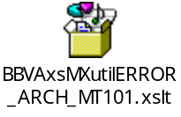
NB_PRC_MX_MT101_ARCH_DUPL | BBVAxsMXutilARCH_DUPL_MT101 | Archivo previamente procesado. | 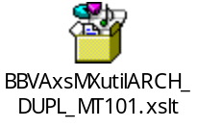
NB_PRC_MX_MT101_MSG_ERR | BBVAxsMXutilMSG_ERR_MT101 | Mensaje con formato erroneo | 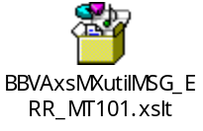
NB_PRC_MX_MT101_ERR_GRAL | BBVAxsMXutilERR_GRAL_MT101 | Error inesperado | 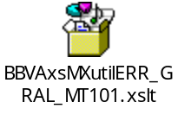
NB_PRC_MX_MT101_REENVIO | BBVAxsMXutilREENV_MT101 | Se realiza el reenvío de un lote | 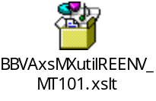
NB_PRC_MX_MT101_ERR_TRANSMI | BBVAxsMXutilERR_TRANSMI_MT101 | Error en la transmisión del archivo hacia CW | 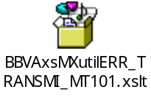
NB_PRC_MX_MT101_ENV_CW | BBVAxsMXutilENV_CW_MT101 | Error en el proceso de envío a Cash Windows | 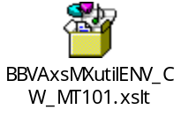
NB_PRC_MX_MT101_ERR_ACUS_CW | BBVAxsMXutilERR_ACUS_CW_MT101 | Error de formato en el archivo de respuesta CW | 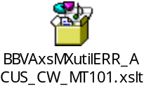
NB_PRC_MX_MT101_ACUS_INCOMPLETO | BBVAxsMXutilACUS_INCOMPLETO _MT101 | Acuses incompletos o folios desconocidos | 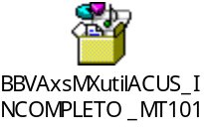
NB_PRC_MX_MT101_ACUSE_CW | BBVAxsMXutilACUSE_CW_MT101 | Error en el proceso de recepción CW | 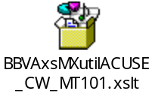
NB_PRC_MX_MT101_GEN_MT199 | BBVAxsMXutilGEN_MT199_MT101 | Error en el proceso de generación de MT199 | 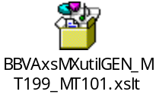
NB_PRC_MX_MT101_GEN_MT900 | BBVAxsMXutilGEN_MT900_MT101 | Error en el proceso de generación de MT900 | 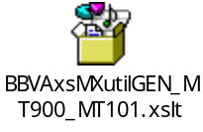

Tabla 1.0 Tipos de notificación

Business Process BBVAbpXXutilNOTIFICADOR


